学习强国 每天

英语作业 本周内(10.24截至)

英语ppt展示 10.26--

金属腐蚀论文 10.27--

现代测试技术五次作业 11月2日

银行卡激活，填写 10.29

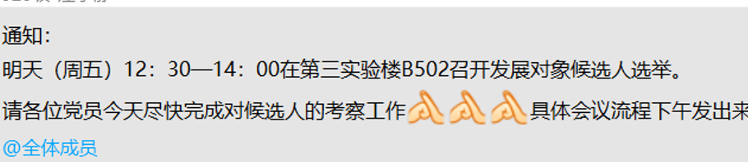 **{Y}**

画图》》》》》》》》》》》》》》》》》》》》》》》》》》》》》》》》》》》》》》》》》》》

工程伦理 10.31